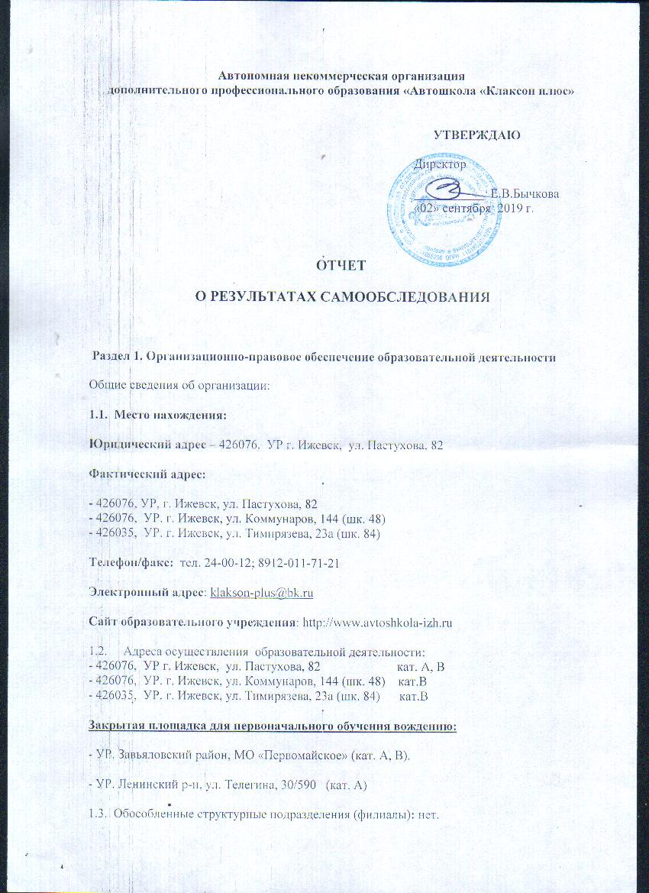

1.4. Учредители АНО ДПО «Автошкола «Клаксон плюс»: Бычкова Е.В.
1.5. Директор Бычкова Елена Васильевна: телефон: 24-00-12.
1.6. Наличие Устава.
Устав Автономной некоммерческой организации дополнительного профессионального образования «Автошкола «Клаксон плюс» утвержден Решением учредителя № 1 от 07 сентября 2015 года.
1.7. Наличие свидетельств и лицензий:
а) Лицензия на право осуществления образовательной деятельности – №Л035-01265-18/00371671 от 21.01.2016г. Министерством образования и науки Удмуртской Республики.
Срок действия лицензии - «бессрочно».

б) Основной государственный регистрационный номер юридического лица (ОГРН) – 1151832014795.
в) Идентификационный номер налогоплательщика (ИНН) – 1841056236.

2. Обеспечение образовательной деятельности объектами и помещениями социально-бытового назначения:
2.1. Нежилое помещение:
426076, УР г. Ижевск, ул. Пастухова, 82 - на условиях договора аренды № 03/2019 от 01.01.2019г. на неопределенный срок.
2.2. Закрытая площадка для первоначального обучения вождению 0,24 га - на условиях договора безвозмездного пользования земельным участком Б/Н от 01.09.2016 года и от 01.09.2016 года согласно часового графика.
Раздел 2. Структура и система управления.

Структура и система управления АНО ДПО «Автошкола «Клаксон плюс» соответствует Уставу организации.
В автошколе разработаны следующие локальные нормативные акты:
- Устав АНО ДПО «Автошкола «Клаксон плюс».
- Штатное расписание АНО ДПО «Автошкола «Клаксон плюс».
- Правила внутреннего распорядка для обучающихся АНО ДПО «Автошкола «Клаксон плюс».
- Правила внутреннего трудового распорядка для работников АНО ДПО «Автошкола «Клаксон плюс».
- Должностные инструкции.
- Приказы о зачислении обучающихся в списки автошколы для подготовки водителей транспортных средств категории «А», «B»
- Приказы об отчислении обучающихся из группы
- Коллективный договор
- Договор об оказании платных образовательных услуг
Все работники автошколы имеют свидетельства и удостоверения на право осуществления образовательной деятельности. Работники автошколы повышают уровень профессиональных знаний на различных курсах и путем самообразования.
Для систематизации обработки и хранения информации по работе с обучающимися в автошколе разработана и применяется собственная компьютерная программа.
Образовательная деятельность автошколы регулируется Рабочими документами:
- Учебным планом АНО ДПО «Автошкола «Клаксон плюс».
- Учебными программами по теоретическим дисциплинам и практике.
- Методическими рекомендациями по организации образовательного процесса в АНО ДПО «Автошкола «Клаксон плюс».

3. Организация учебного процесса
3.1. Профессиональная подготовка водителей транспортных средств категории «А», « В»:
Профессиональное обучение на кат. «В» - 195/193 часов.
Срок обучения – 3,5 месяца.
Профессиональное обучение на кат. «А» - 133 часа.
Срок обучения – 2 месяца.
3.2. Профессиональная подготовка водителей транспортных средств категории «А», «В», «С» определена лицензией на право ведения образовательной деятельности.
Организация учебного процесса соответствует графику учебного процесса и учебным планам.
Форма обучения очная.
Теоретические занятия проходят в специально оборудованных классах.
Расписания занятий на каждую группу вывешены на информационный стенд.
Организация промежуточных аттестаций проходит в виде зачетов.
Практические занятия осуществляются на оборудованной закрытой площадке и на маршрутах города (маршруты утверждены руководителем АНО ДПО «Автошкола «Клаксон плюс».
Внутренний экзамен по теории проходит в учебном классе.
Проведение практического экзамена осуществляет экзаменационная комиссия на учебном автомобиле.
3.3. Количество учебных транспортных средств, соответствующих установленным требования: механических - 13 шт., автоматических – 2 шт. прицепов - 1 шт.

Образовательные услуги:
Учебный план

Учебные предметы | Количество часов
 | Всего | В том числе
 |  | Теоретические занятия | Практические занятия

Учебные предметы базового цикла
Основы законодательства в сфере дорожного движения | 43 | 30 | 13
Психофизиологические основы деятельности водителя | 12 | 8 | 4
Основы управления транспортными средствами | 15 | 12 | 3
Первая помощь при дорожно-транспортном происшествии | 16 | 8 | 8

Учебные предметы специального цикла
Устройство и техническое обслуживание транспортных средств категории "B" как объектов управления | 20 | 18 | 2
Основы управления транспортными средствами категории "B" | 12 | 8 | 4
Вождение транспортных средств категории "B" (с механической трансмиссией/с автоматической трансмиссией) <1> | 57/55 | - | 57/55

Учебные предметы профессионального цикла
Организация и выполнение грузовых перевозок автомобильным транспортом | 9 | 8 | 1
Организация и выполнение пассажирских перевозок автомобильным транспортом | 7 | 6 | 1

Квалификационный экзамен
Квалификационный экзамен | 4 | 2 | 2
Итого | 195/193 | 100 | 95/93

4. Сведения о закрытой площадке
Имеется закрытая площадка 0,24 га в на основании договора безвозмездного пользования.
Наличие ровного и однородного асфальто-бетонного покрытия, обеспечивающее круглогодичное функционирование на участках закрытой площадки для первоначального обучения вождению транспортных средств, используемые для выполнения учебных (контрольных) заданий – имеется.
Наличие установленного по периметру ограждения, препятствующее движению по их территории транспортных средств и пешеходов, за исключением учебных транспортных средств, используемых в процессе обучения – имеется.
Наличие наклонного участка (эстакады) с продольным уклоном 12% - имеется 1 шт.
Размеры и обустройство техническими средствами организации дорожного движения обеспечивают выполнение каждого из учебных (контрольных) заданий, предусмотренных программой обучения – обеспечивают.
Коэффициент сцепления колес транспортного средства с покрытием не ниже 0,4 – соответствует.
Наличие оборудования, позволяющего разметить границы для выполнения соответствующих заданий – стойки разметочные.
Поперечный уклон, обеспечивающий водоотвод – имеется.
Продольный уклон (за исключением наклонного участка) не более 100% - отсутствует.
Наличие освещенности – соответствует.
Наличие дорожных знаков – имеется.
Наличие средств организации дорожного движения – имеется.
Представленные сведения соответствуют требованиям, предъявляемым к закрытой площадке.

5. Сведения о преподавателях учебных предметов
№ | Ф.И.О | Учебный предмет
1. | Бычков Владимир Евгеньевич | Основы законодательства в сфере дорожного движения; основы управления транспортными средствами; организация и выполнение грузовых и пассажирских перевозок автомобильным транспортом.
2. | Бычкова Елена Васильевна | Основы законодательства в сфере дорожного движения; основы управления транспортными средствами; организация и выполнение грузовых и пассажирских перевозок автомобильным транспортом.
3. | Филаткин Сергей Дмитриевич | Основы законодательства в сфере дорожного движения; основы управления транспортными средствами; организация и выполнение грузовых и пассажирских перевозок автомобильным транспортом.
4. | - Бычков Владимир Евгеньевич  - Филаткин Сергей Дмитриевич | Устройство и техническое обслуживание транспортных средств.
5. | Бычкова Елена Васильевна | Первая помощь при дорожно-транспортном происшествии.
6. | Бычкова Елена Васильевна | Психофизиологические основы деятельности водителя.

- Сведения о мастерах производственного обучения
№ | Ф.И.О  Мастера производственного обучения | Категория, подкатего-  рии ТС | Марка, модель | Государственный регистрационный знак
1. | Семяков Василий Анатольевич | АВСДЕ | RENAULT  SANDERO | О 507 КР 18
2. | Бычкова Елена Васильевна | А,В | KIA RIO X | В 700 ТР 18
3. | Бычков Владимир Евгеньевич | АВ | KIA RIO | О 811 МС 18
4. | Кузнецов Олег Викторович | В,С,Д | KIA RIO | К 458 МТ 18
5. | Васильев Богдан Альдамович | А,В | OPEL ASTRA | Х 603 ХХ 18
6. | Яконаева Лидия Валентиновна | В | HYUNDAI SOLARIS | О 006УР 18
7. | Кассихин Алексей Петрович | В | RENAULT LOGAN | Н 555 ОА 18
8. | Наговицын Сергей Владимирович | В | LADA GRANTA | В 916 ХС 18
9. | Дорин Руслан Александрович | В,С | Daewoo Gentra SX | К 065 РР 18
10. | Злобин Сергей Васильевич | В | Volkswagen Polo | Н 415 ОС 18
11. | Кассихина Фатима Небиевна | В | RENAULT DUSTER | У 660 ВС 18
12. | Гоголев Илья Сергеевич | А,В | CHEVROLET CRUZE | Х 516 ОС 18
13. | Шавергин Артем Дмитриевич | А,В | KIA RIO | С 826 КС 18

8. Перечень учебного оборудования

Наименование учебного оборудования | Единица  измерения | Количество | Наличие
Оборудование и технические средства обучения
Тренажер | комплект | 2 | +
Аппаратно-программный комплекс тестирования и развития психофизиологических качеств водителя (АПК) | комплект | 1 | +
Детское удерживающее устройство | комплект | 1 | +
Гибкое связующее звено (буксировочный трос) | комплект | 1 | +
Тягово-сцепное устройство | комплект | 1 | +
Компьютер с соответствующим программным обеспечением | комплект | 1 | +
Мультимедийный проектор | комплект | 2 | +
Экран (монитор, электронная доска) | комплект | 1 | +
Магнитная доска со схемой населенного пункта | комплект | 1 | +
Учебно-наглядные пособия
Основы законодательства
в сфере дорожного движения
Дорожные знаки | комплект | 1 | Плакаты ММС
Дорожная разметка | комплект | 1 | Плакаты ммс
Опознавательные и регистрационные знаки | шт | 1 | плакат,ммс
Средства регулирования дорожного движения | шт | 1 | макет
Сигналы регулировщика | шт | 1 | плакат
Применение аварийной сигнализации и знака аварийной  остановки | шт | 1 | ммс
Начало движения, маневрирование. Способы разворота | шт | 1 | ммс
Расположение транспортных средств на проезжей части | шт | 1 | ммс
Скорость движения | шт | 1 | ммс
Обгон, опережение, встречный разъезд | шт | 1 | ммс
Остановка и стоянка | шт | 1 | ммс
Проезд перекрестков | шт | 1 | ммс
Проезд пешеходных переходов, и мест остановок маршрутных транспортных средств | шт | 1 | ммс
Движение через железнодорожные пути | шт | 1 | ммс
Движение по автомагистралям | шт | 1 | ммс
Движение в жилых зонах | шт | 1 | ммс
Перевозка пассажиров | шт | 1 | фильм,ммс
Перевозка грузов | шт | 1 | фильм,ммс
Неисправности и условия, при которых запрещается эксплуатация транспортных средств | шт | 1 | ммс
Ответственность за правонарушения в области дорожного движения | шт | 1 | ммс
Страхование автогражданской ответственности | шт | 1 | ммс
Последовательность действий при ДТП | шт | 1 | плакат
Психофизиологические основы
деятельности водителя
Психофизиологические особенности деятельности водителя | шт | 1 | фильм
Воздействие на поведение водителя психотропных, наркотических веществ, алкоголя и медицинских препаратов | шт | 1 | ммс
Конфликтные ситуации в дорожном движении | шт | 1 | фильм
Факторы риска при вождении автомобиля | шт | 1 | ммс
Основы управления транспортными средствами
Сложные дорожные условия | шт | 1 | плакат
Виды и причины ДТП | шт | 1 | плакат,ммс
Типичные опасные ситуации | шт | 1 | плакат
Сложные метеоусловия | шт | 1 | плакат
Движение в темное время суток | шт | 1 | плакат
Посадка водителя за рулем. Экипировка водителя | шт | 1 | плакат
Способы торможения | шт | 1 | плакат
Тормозной и остановочный путь | шт | 1 | плакат
Действия водителя в критических ситуациях | шт | 1 | ммс
Силы, действующие на транспортное средство | шт | 1 | плакат
Управление автомобилем в нештатных ситуациях | шт | 1 | ммс
Профессиональная надежность водителя | шт | 1 | ммс
Дистанция и боковой интервал. Организация наблюдения в процессе управления транспортным средством | шт | 1 | ммс
Влияние дорожных условий на безопасность движения | шт | 1 | ммс
Безопасное прохождение поворотов | шт | 1 | ммс
Безопасность пассажиров транспортных средств | шт | 1 | ммс
Безопасность пешеходов и велосипедистов  Типичные ошибки пешеходов | шт | 1 | ммс
Типовые примеры допускаемых нарушений ПДД | шт | 1 | ммс
Устройство и техническое обслуживание
транспортных средств категории «В»
как объектов управления
Классификация автомобилей | шт | 1 | ммс
Общее устройство автомобиля | шт | 1 | ммс
Кузов автомобиля, системы пассивной безопасности | шт | 1 | ммс
Общее устройство и принцип работы двигателя | шт | 1 | плакат,макет
Горюче-смазочные материалы и специальные жидкости | шт | 1 | стенд
Схемы трансмиссии автомобилей с различными приводами | шт | 1 | ммс
Общее устройство и принцип работы сцепления | шт | 1 | плакат,ммс
Общее устройство и принцип работы механической коробки переключения передач | шт | 1 | ммс
Общее устройство и принцип работы автоматической коробки переключения передач | шт | 1 | ммс
Передняя и задняя подвески | шт | 1 | плакат, стенд
Конструкции и маркировка автомобильных шин | шт | 1 | ммс
Общее устройство и принцип работы тормозных систем | шт | 1 | плакат
Общее устройство и принцип работы системы рулевого управления | шт | 1 | плакат
Общее устройство и маркировка аккумуляторных батарей | шт | 1
Общее устройство и принцип работы генератора | шт | 1 | макет, плакат
Общее устройство и принцип работы стартера | шт | 1 | макет, плакат
Общее устройство и принцип работы бесконтактной и микропроцессорной систем зажигания | шт | 1 | плакат, ммс
Общее устройство и принцип работы, внешних световых приборов и звуковых сигналов | шт | 1 | стенд
Классификация прицепов | шт | 1 | ммс
Общее устройство прицепа | шт | 1 | ммс
Виды подвесок, применяемых на прицепах | шт | 1 | ммс
Электрооборудование прицепа | шт | 1 | ммс
Устройство узла сцепки и тягово-сцепного устройства | шт | 1 | ммс
Контрольный осмотр и ежедневное техническое обслуживание автомобиля и прицепа | шт | 1 | ммс
Организация и выполнение грузовых перевозок автомобильным транспортом
Нормативные правовые акты, определяющие порядок перевозки грузов автомобильным транспортом | шт | 1 | ммс
Организация и выполнение пассажирских
перевозок автомобильным транспортом
Нормативное правовое обеспечение пассажирских перевозок автомобильным транспортом | шт | 1 | ммс
Информационные материалы
Информационный стенд
Закон Российской Федерации от 7 февраля 1992 г. № 2300-1 «О защите прав потребителей» | шт | 1 | +
Копия лицензии с соответствующим приложением | шт | 1 | +
Примерная программа профессиональной подготовки водителей транспортных средств категории «В» | шт | 1 | +
Программа профессиональной подготовки водителей транспортных средств категории «В», согласованная с Госавтоинспекцией | шт | 1 | +
Учебный план | шт | 1 | +
Календарный учебный график (на каждую учебную группу) | шт | 1 | +
Расписание занятий (на каждую учебную группу) | шт | 1 | +
График учебного вождения (на каждую учебную группу) | шт | 1 | +
Схемы учебных маршрутов, утвержденные руководителем организации, осуществляющей образовательную деятельность | шт | 1 | +
Книга жалоб и предложений | шт | 1 | +
Адрес официального сайта в сети «Интернет» |  |  | avtoshkola-izh.ru
Перечень материалов по предмету
«Первая помощь при дорожно-транспортном происшествии»

Наименование учебных материалов | Единица  измерения | Количество | Наличие
Оборудование
Тренажер-манекен взрослого пострадавшего (голова, торс, конечности) с выносным электрическим контролером для отработки приемов сердечно-легочной реанимации | комплект | 1 | +
Тренажер-манекен взрослого пострадавшего (голова, торс) без контролера для отработки приемов сердечно-легочной реанимации | комплект | 1 | +
Тренажер-манекен взрослого пострадавшего для отработки приемов удаления инородного тела из верхних дыхательных путей | комплект | 1 | +
Расходный материал для тренажеров (запасные лицевые маски, запасные «дыхательные пути», пленки с клапаном для проведения искусственной вентиляции легких) | комплект | 20 | +
Мотоциклетный шлем | штук | 2 | +
Расходные материалы
Аптечка первой помощи (автомобильная) | комплект | 8 | +
Табельные средства для оказания первой помощи.  Устройства для проведения искусственной вентиляции легких: лицевые маски с клапаном различных моделей.  Средства для временной остановки кровотечения – жгуты.  Средства иммобилизации для верхних, нижних конечностей, шейного отдела позвоночника (шины).  Перевязочные средства (бинты, салфетки, лейкопластырь) | комплект | 1 | +
Подручные материалы, имитирующие носилочные средства, средства для остановки кровотечения, перевязочные средства, иммобилизирующие средства | комплект | 1 | +
Учебно-наглядные пособия
Учебные пособия по первой помощи пострадавшим в дорожно-транспортных происшествиях для водителей | комплект | 18 | +
Учебные фильмы по первой помощи пострадавшим в дорожно-транспортных происшествиях | комплект | 1 | +
Наглядные пособия: способы остановки кровотечения, сердечно-легочная реанимация, транспортные положения, первая помощь при скелетной травме, ранениях и термической травме | комплект | 1 | +
Технические средства обучения
Компьютер с соответствующим программным обеспечением | комплект | 3 | +
Мультимедийный проектор | комплект | 2 | +
Экран (электронная доска) | комплект | 1 | +

Сокращения: ммс- мультимедийные слайды.

Процедура проведения промежуточной аттестации и итогового квалификационного экзамена проводится на основании инструктивно-методических документов образовательного учреждения.
Оценки итоговой аттестации фиксируются в экзаменационных протоколах.
В автошколе осуществляется отслеживание результата сдачи экзаменов в ГИБДД с первого раза. Данный анализ позволяет контролировать уровень усвоения учебных предметов, выработать конкретные рекомендации по совершенствованию работы преподавателей теоретических дисциплин и мастеров производственного обучения.
Финансово-хозяйственная деятельность в автошколе осуществляется в соответствии с требованиями действующего законодательства, Уставом и требованиями Учетной политики АНО ДПО «Автошкола «Клакон плюс» на 2019 год.
По результатам самообследования АНО ДПО «Автошкола «Клакон плюс» ставит перед собой следующие задачи:
с целью повышения качества образовательных услуг:
- совершенствование материально-технического оснащения,
- внедрение инновационных методик обучения к специфике профессиональной деятельности и подготовка рекомендаций по их практическому применению;
- обеспечение качества и доступности образовательных услуг путём повышения эффективности системы управления;
- реализовать комплекс мероприятий по повышению культурного уровня поведения участников дорожного движения и по пропаганде безопасности дорожного движения;
- совершенствование педагогического мастерства.
АНО ДПО «Автошкола «Клакон плюс» располагает необходимой материально-технической базой.
Результаты проведенного самообследования показали, что АНО ДПО «Автошкола «Клаксон плюс» соответствует требованиям профессиональной подготовки водителей автотранспортных средств категории «А» «В».

В качестве тренажера может использоваться учебное транспортное средство.
Необходимость применения АПК тестирования и развития психофизиологических качеств водителя определяется организацией, осуществляющей образовательную деятельность.
Магнитная доска со схемой населенного пункта может быть заменена соответствующим электронным учебным пособием.
Указать, в каком виде представлено учебно-наглядное пособие: плакат, стенд, макет, планшет, модель, схема, кинофильм, видеофильм, мультимедийные слайды и т. п.

